ZGODOVINA:
Pregled prazgodovine in antične kulturne dediščine na slovenskem
Sledi paleolitskih in mezolitskih kultur
Neandertalci: - ob ognju – različna skupna opravila – stenske jamske slikarije
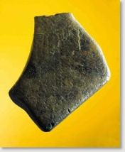Arheološka najdišča
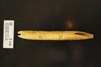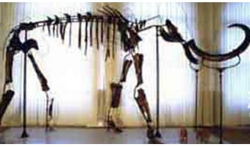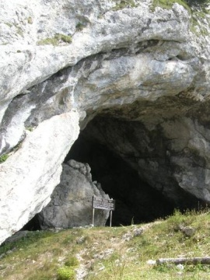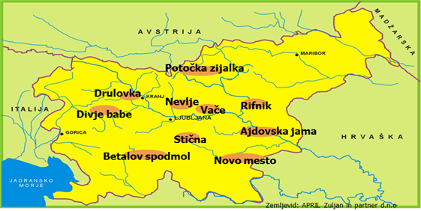
Paleolitik na slovenskem: 145.000 – 10.000 pr.n.št., Svet: 2,4mio – 10.000 pr.n.št.
STAREJŠI | Jama v Lozi pri Orehku v Pivški dolini | Kamnito orodje, kosti živali
SREDNJI | Betalov spodmal | Ročna konica, kosti (nosorog, medved, lev, bizon), orodja
 | Divje babe I | Koščena piščal (50.000 let)
MLAJŠI | Zemono pri Vipavi | vrezan kamen plitko*
 | Potočka zijalka | Koščene konice, rezila, orodje, nož, šivanka (35.000 let)**
 | Nevlje pri Kamniku | Okostje mamuta***, kamnito orožje
Koščena piščal -> neandertalec -> kosti jamskega medveda
Izpopolnili so obdelavo kamna, kosti, zob in rogov. Uporabljali so nože, nožičke, konice za sulične osti, v Evropi že lok in harpuno. Pokopov še ni, umetnost je redka.
Mezolitik na slovenskem: 10.000 – 6.000 pr.n.št., Svet: 10.000 – 9./8.tisočl. pr.n.št.
Mezolitske kulture so se pri nas ustalile ob koncu ledene dobe, ko so si ljudje postavljali bivališča na jezerskih obrežjih, morskih obalah in v visokogorju. Uporaba harpun dokazuje obstoj ribolova. Značilne najdbe so zamenljivi kamniti deli za orodja in orožja. Umetniško delovanje se kaže v oblikovanju nakita.
Kamnita mezolitska orodja iz Brega pri Škofljici pri Ljubljani.
Koščena ribica iz mezolitskega najdišča Mala Triglavca.

Prvi poljedelci in kovači
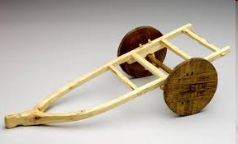
Voz iz Ljubljanskega barja. Najpomembnejše odkritje na slovenskem.

Neolitik na slovenskem: 6.stol. – 5.stol. pr.n.št., Svet: 9./8. – 6. tisočl. pr.n.št.

KMETIJSTVO
Neolitska revolucija na slovenskem
STALNA NASELITEV
LEPŠE BRUŠENO ORODJE
PRVE OBRTI
SREDOZEMSKEGA KULTURNEGA KROGA:  - na Z slovenskega ozemlja  - jame za bivališča in staje  - živinoreja (drobnica)  - poljedelstvo  - keramična obrt z okraševanjem v obliki odtisov nohtov, prstov, školjk | CELINSKEGA KULTURNEGA KROGA:  - osrednje slovensko ozemlje  - 800 let pozneje od obalnokraškega območja  - ljudstva iz Podonavlja, sorodna t. i. lengyelski kulturi (rdečebarvane posode, keramične zajemalke)
Najstarejša znana neolitska vas na slovenskem: Col pri Čatežu ob Savi
- iz ok. leta 4800 pr. Kr., najstarejša neolitska vas na Slovenskem
- tesno druga ob drugi postavljene lesene stanovanjske in gospodarske enote s svojimi dohodi in dvorišči
- keramične posode in orodje
Drulovka pri Kranju
- odlomki lončenine, okrašene z vrezi, vbodi in odtisi, ročaji keramičnih zajemalk, glinene uteži za statve oz. preslico

